Trabalho de Avaliação - Projecto Acompanhado
Informática – EEM e EIQ

Processamento de Imagem

Enquadramento
O formato mais simples de representação de uma imagem digital é o formato raw, com cada pixel representado por um único valor. Este formato destina-se a imagens monocromáticas em que cada pixel corresponde a um dos nível cinzento possíveis para os pixels dessa imagem. Cada valor ocupa um byte, o que significa que são possíveis 256 (0-255) níveis de cinzento.

O processamento destas imagens tem semelhanças com o processamento de uma matriz, pois a imagem é representada por uma matriz de valores em que cada valor indica o nível de cinzento de um pixel da imagem.

É possível criar uma segunda imagem a partir da original utilizando um filtro. A finalidade deste é retirar certa informação (detecção de contornos, luminosidade, suavizar, etc.) da imagem original.

Filtro de mediana sobre uma imagem
O filtro da Mediana consiste em substituir o nível de cinzento de cada pixel pela mediana dos níveis de cinzento incluídos na vizinhança desse pixel.
Para isso é necessário ordenar (por ordem crescente ou decrescente) aqueles pixels e escolher o
valor no meio da sequência que substitui o que anteriormente ocupava o centro dessa vizinhança. Este cálculo é efectuado para cada pixel da imagem.

É conveniente que as dimensões escolhidas para a vizinhança correspondam a matrizes quadradas de dimensão k por k, com k ímpar.

Filtros realizados com base em máscaras
Existem diversos filtros de processamento de imagem, tais como gradientes e laplacianos, que são realizados através de máscaras. Os valores que constam nessas máscaras representam coeficientes a serem utilizados em somas pesadas dos diversos pixels abrangidos pela vizinhança do pixel a processar. As máscaras, tal como as vizinhanças atrás referidas, são normalmente matrizes de dimensão k por k, com k ímpar. O pixel central corresponde ao pixel que recebe o resultado da soma pesada.

Os gradientes (Vf) são utilizados para realçar contornos numa determinada direcção. Normalmente as direcções utilizadas são a horizontal e vertical. Existem diversas máscaras de gradientes, normalmente referidas pelos nomes dos seus respectivos autores. Alguns exemplos comuns de máscaras de gradientes são os seguintes:

Máscaras Sobel:
Para Detecção Vertical de contornos:

-1 0 1
-2 0 2
-1 0 1

Para detecção Horizontal de Contornos:

-1 -2 -1
0 0 0
1 2 1

Para a detecção horizontal e vertical soma-se os filtros.

Máscaras Gradiente:
Para Detecção Vertical de contornos:

1 0 -1
1 0 -1
1 0 -1

Para detecção Horizontal de Contornos:

1 1 1
0 0 0
-1 -1 -1

Para a detecção horizontal e vertical soma-se os filtros.

Máscaras Roberts Prewitt:
Para Detecção Vertical de contornos:

-1 0 1
-1 0 1
-1 0 1

Para detecção Horizontal de Contornos:

-1 -1 -1
0 0 0
1 1 1

Para a detecção horizontal e vertical soma-se os filtros.

Aplicação do filtro nos limites da imagem
Para o caso da vizinhança dos pixels que se situam nos limites da imagem, podem ser adoptadas várias soluções. Uma hipótese consiste em convencionar um valor por omissão para as posições que ficam fora desses limites, como por exemplo o zero, ou o valor intermédio entre o mínimo e o máximo, o 127. Uma outra hipótese consiste em não efectuar processamentos sobre os pixels situados nos limites da imagem.

Exemplo de um processamento com uma máscara:

Máscara do filtro:

k1 k2 k3
k4 k5 k6
k7 k8 k9

No cálculo para o pixel p4,4 o novo valor consiste em:
K₁*p_{3,3}+k₂*p_{3,4}+k₃*p_{3,5}+k₄*p_{4,3}+k₅*p_{4,4}+k₆*p_{4,5}+k₇*p_{5,3}+k₈*p_{5,4}+k₉*p_{5,5}
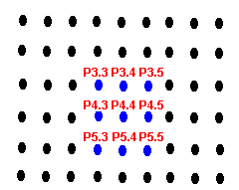

Vizinhança
Centrada em p_{4,4}

Para cada pixel é efectuado um cálculo semelhante.

Aspecto visual do processamento na imagem :

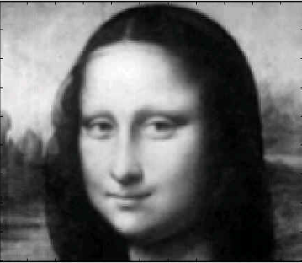 | Imagem Original
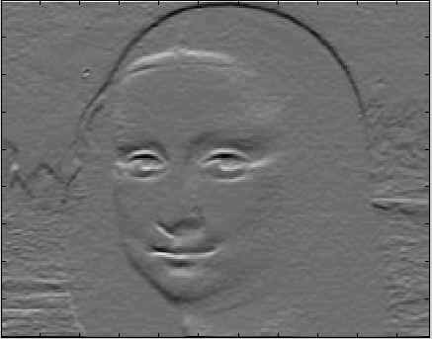 | Imagem depois da aplicação da máscara

Especificações do Trabalho Prático

- O programa deve ter um ambiente agradável e intuitivo de utilização.
- O utilizador deve poder escolher a imagem a processar, abrindo um ficheiro de extensão “raw”.
- O programa deve permitir ao utilizador escolher o tipo de filtro a aplicar na imagem original.
- O utilizador deve poder visualizar a imagem original e a processada.
- O programa deve possibilitar a gravação da imagem processada, em ficheiro com extensão “raw”.
- As mascaras de utilização, devem encontrar-se gravadas num ficheiro.
- O utilizador poderá utilizar as máscaras pré-definidas ou editar as suas próprias máscaras sendo estas acrescentadas no ficheiro de mascaras.
- O programa deve possibilitar a listagem de mascaras existentes.

Nota
- O trabalho prático deve ser desenvolvido em ambiente Linux/Unix da Escola Superior de Tecnologias e Gestão de Portalegre.

